桃園市立龍岡國中111年度暑假技藝教育育樂營計畫
一、活動名稱：手作天香饗宴夏令營
二、活動日期：111年7月27日（三）
三、活動時間：上午 8時至下午4 時 30分
四、活動地點：啟英高中
五、對象：共30人，一人至多報名一天，全程參與研習之同學，將核發
5個小時志工時數。
六、活動時程表:
時間 | 活動內容
08:00-08:30 | 準備時間/學生車程
08:30-09:15 | 職群簡介
09:25-10:10 | 雪Q餅、奶酥餅乾示範講解
10:20-11:05 | 雪Q餅、奶酥餅乾製作
11:15-12:00 | 包裝、善後
12:00-13:00 | 午餐、休息
13:00-13:45 | 職群簡介
13:50-14:35 | 乳化你的心
14:40-15:25 | 香甜你的味，滾出你的心氣味
15:30-16:15 | 濃情香氛膏
16:15-16:30 | 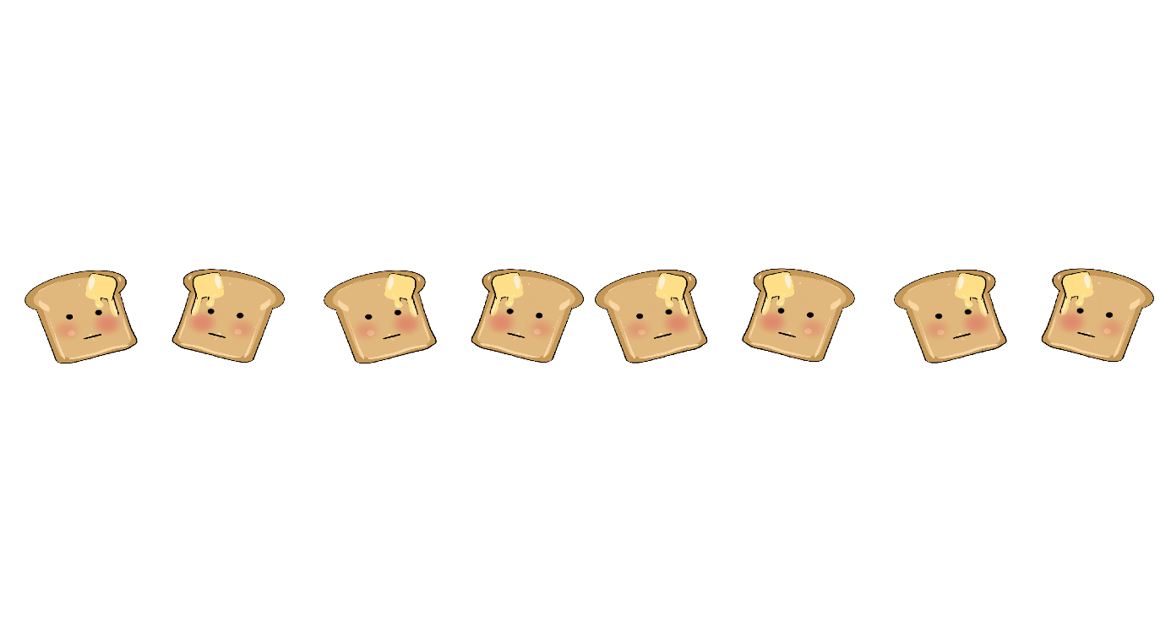  活動結束

桃園市立龍岡國中111年度暑假技藝教育育樂營計畫
一、活動名稱：美麗的饗宴
二、活動日期：111年7月28 日（四）
三、活動時間：上午 8時至下午4 時 30分
四、活動地點：育達高中
五、對象：共30人，一人至多報名一天，全程參與研習之同學，將核發
5個小時志工時數。
時間 | 活動內容
08:00-08:30 | 準備時間/學生車程
08:30-09:15 | 認識家政群與其相關職業
09:25-10:10 | 多媒材配飾用途與製作說明
10:20-11:05 | 多媒材配飾製作
11:15-12:00 | 多媒材配飾製作與心得分享
12:00-13:00 | 午餐、休息
13:00-13:45 | 認識餐旅群與其相關職業
13:50-14:35 | 草莓生乳蛋糕製作說明與示範
14:40-15:25 | 草莓生乳蛋糕製作  烘焙概論與職場安全與倫理
15:30-16:15 | 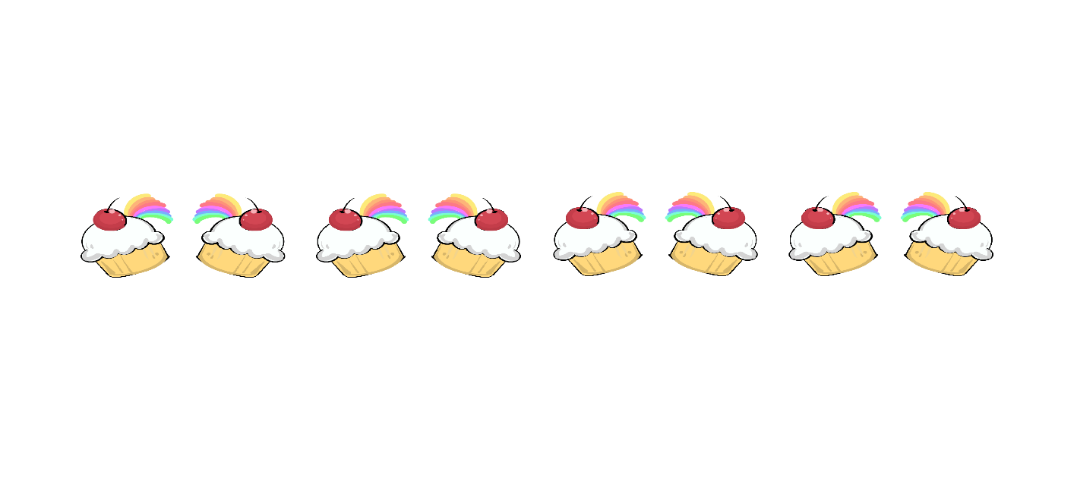  草莓生乳蛋糕製作  烘焙實務與職場實務運用
16:15-16:30 | 活動結束
六、活動時程表:

